**Introdução**

Olá! Meu nome é Matheus Castiglioni e serei seu instrutor neste curso. Nosso projeto será criar o site da Alura Start do zero, por meio do **CSS Grid Layout.** Basicamente, em nosso site temos um menu que contém informações referentes à navegação, os conteúdos gerais do site e ao final um rodapé. Dentro desse conteúdo geral, temos uma área de destaques que conterá imagens de aplicativos e jogos. Teremos, ainda, toda uma área de cards em que listaremos, por exemplo, aplicativos e jogos mais populares. Por fim, teremos uma sessão de lançamentos do site.

O CSS Grid Layout é uma ferramenta que torna o desenvolvimento do nosso site mais simples, afinal conseguimos criar templates separados por áreas. No exemplo abaixo temos que a área verde é destinada ao header, já a vermelha forma todo conteúdo da baixa, e a azul que abriga o rodapé.

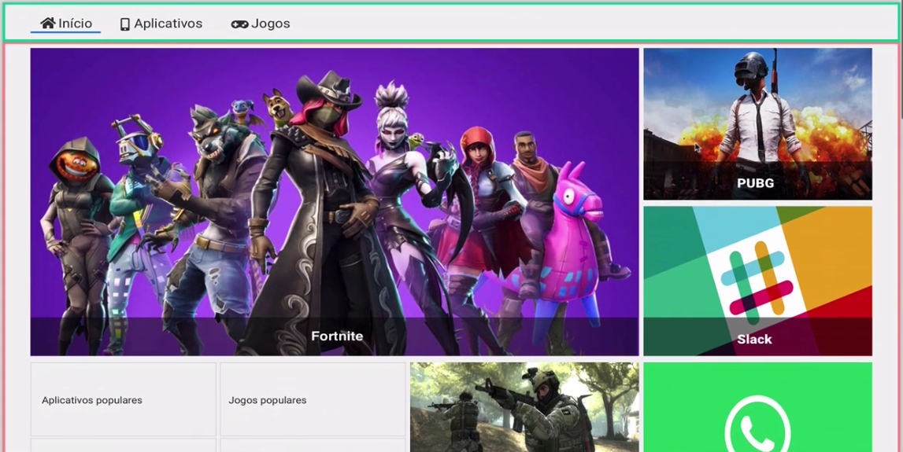

Ao acessarmos o arquivo style.css, disponibilizado na sessão anterior com todos os outros documentos do projeto base, encontraremos no código justamente essas três áreas definidas:

.app {

background: #f1f1f1;

display: grid;

font-family: Arial, Helvetica, sans-serif;

grid-template-areas:

"cabecalho"

"conteudo"

"rodape";

grid-template-columns: auto;

grid-template-rows: 50px auto auto;

}

Além disso, conseguimos trabalhar com linhas e colunas, e dessa maneira podemos organizar com precisão as áreas ocupadas por cada elemento do site.

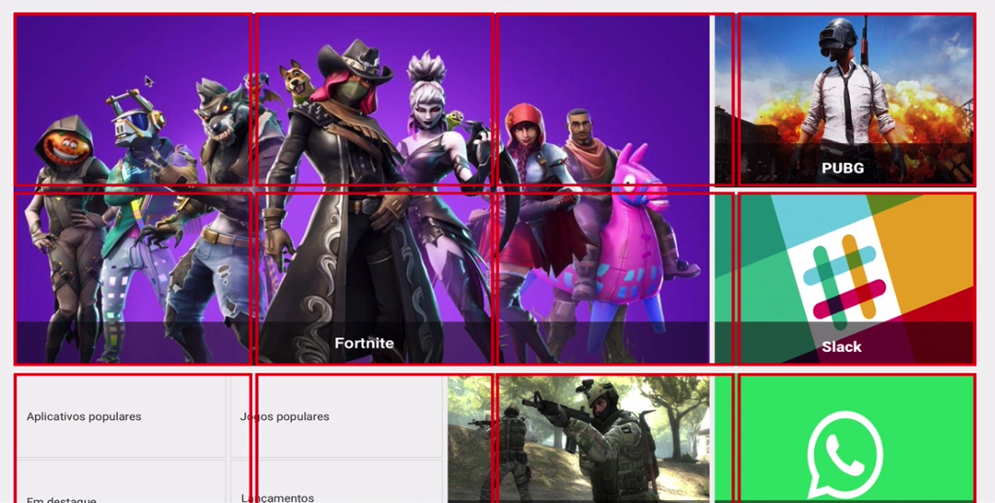

Seguindo essa mesma lógica, na parte de destaques, conseguimos definir a posição de cada elemento. Por exemplo o elemento principal deve ficar etre a linha 1e 3.

destaques__principal {

background: url('../img/fortnite.jpg') center / cover no-repeat;

grid-row: 1 / 3;

}

.destaques__secundario:nth-child(2) {

background: url('../img/pubg.jpg') center / cover no-repeat;

}

Também faremos nosso site ser responsivo, que funcione em qualquer tamanho de tela. Como estamos utilizando um computador para acessá-lo, a tela é um pouco maior, mas a medida que vamos diminuindo ela, forçando a janela para a esquerda por meio do mouse, as colunas vão se adaptando a esta nova área disponível.

# Definindo o layout base

Depois de realizar a preparação de toda a infraestrutura básica para iniciarmos o projeto, abriremos a pasta alura-store dentro do VS Code. Por padrão, temos alguns arquivos iniciais para o projeto Alura Sorte, uma loja de jogos e aplicativos. Um dos arquivos base é index.html, que apresenta a seguinte estrutura:

<!DOCTYPE html>

<html lang="en">

<head>

<meta charset="UTF-8">

<meta name="viewport" content="width=device-width, initial-scale=1.0">

<meta http-equiv="X-UA-Compatible" content="ie=edge">

<title>Alura Store | Baixe nossos aplicativos e jogos</title>

<link href="./assets/css/normalize.css" rel="stylesheet">

<link href="./assets/css/reset.css" rel="stylesheet">

<link href="./assets/css/style.css" rel="stylesheet">

</head>

<body class="app">

<header class="cabecalho"></header>

<main class="conteudo"></main>

<footer class="rodape"></footer>

<script src="./assets/js/fontawesome.all.min.js"></script>

</body>

</html>

Teremos os elementos estruturais do site em <body>, inclusive a importação do arquivo fontwaesome, que será responsável por definir a iconografia do site. Temos, ainda, alguns arquivos css, por exemplo o normalize.css, que será responsável por coletar as diferenças de implementações em dafaults do browser para um button ou link, e resetará isso tudo. Teremos também rest.css e style.css, todos dentro da pasta "assets > css".

Dentro do diretório "assets" teremos a pasta "img", que conterá todas as imagens que serão utilizadas durante o projeto. Também encontraremos um arquivo em pdf, um protótipo do site. Observando esse protótipo, podemos começar a desenvolver associações com o nosso código html.

Em nosso header, encontramos um cabecalho, conteudo e rodape. Primeiramente abriremos o index.html em uma aba do navegador. Para tornar o processo mais visível, escreveremos:

<body class="app">

<header class="cabecalho">Cabeçalho</header>

<main class="conteudo">Conteúdo</main>

<footer class="rodape">Rodapé</footer>

<script src="./assets/js/fontawesome.all.min.js"></script>

</body>

Esses textos aparecem na tela do navegador, mas ainda precisamos aplicar o Layout CSS. Para isso, abriremos o arquivo style.css, em que utilizaremos a classe app- que refer-se ao <bdoy>:

.app {

background: #f1f1f1;

font-family: Arial, Helvetica, sans-serif;

}

.cabecalho {}

.conteudo {}

.rodape{}

Para começar a estilização, precisaremos de um "pai" para nossos elementos. Nesse caso, estamos utilizando o <body>, que se comportará como grid. Para tanto, incluiremos display: grid.

.app {

background: #f1f1f1;

display: grid;

font-family: Arial, Helvetica, sans-serif;

}

.cabecalho {}

.conteudo {}

.rodape{}

Precisamos especificar no código, que nosso template será dividido em áreas, como já sabemos. Para realizarmos essa especificação, usaremos a propriedade grid-template-areas, quer receberá as strings cabecalho, conteudo e rodape. Feito isso, ainda temos algumas configurações adicionais a serem realizadas. Uma delas é especificar qual será o tamanho das colunas e linhas do site, e isso será feito por meio de grid-template-columns. Como utilizaremos apenas uma coluna, definiremos como auto. Em seguida, definiremos o tamanho das linhas via grid-template-rows:

.app {

background: #f1f1f1;

display: grid;

grid-template-areas:

"cabecalho"

"conteudo"

"rodape";

grid-template-columns: auto;

grid-template-rows: 50px auto auto;

}

Inseriremos um backgroud em todas as classes de área e refinarmos mais o layout.

.app {

background: #f1f1f1;

display: grid;

grid-template-areas:

"cabecalho"

"conteudo"

"rodape";

grid-template-columns: auto;

grid-template-rows: 50px auto auto;

}

.cabecalho {

background #00cc99

}

.conteudo {

background #ff8080

}

.rodape {

background #0099ff;

}

Ao acessarmos o arquivo no navegador, veremos as três áreas divididas por cor, sendo o cabeçalho marcado pelo verde, conteúdo vermelho e rodapé azul. Apensar de termos essa organização de cores, ainda precisamos explicitar para o Grid que um cabeçalho é de fato um cabeçalho e deve se relacionar com a classe cabecalho, por exemplo. Retornando ao código de style.css, usaremos a propriedade grid-area, que receberá o nome de cada área correspondente.

.app {

background: #f1f1f1;

display: grid;

grid-template-areas:

"cabecalho"

"conteudo"

"rodape";

grid-template-columns: auto;

grid-template-rows: 50px auto auto;

}

.cabecalho {

background #00cc99

grid-area: cabecalho;

}

.conteudo {

background #ff8080

grid-area: conteudo;

}

.rodape {

background #0099ff;

grid-area: rodape;

}

O CSS Layout é muito utilizado por possuir essa facilidade: podemos definir um template, estabelecermos áreas e associar elementos específicos a estas áreas.

# Definindo o template

**Sabemos que nosso site é separado em três partes:**

## Cabeçalho

## Conteúdo

## Rodapé

**O CSS Grid Layout é usado para estilizar sites de maneira simples a partir de templates pré-definidos. Estes templates precisam ter informações sobre como será a divisão das áreas.**

**Como definimos as áreas de um template usando CSS Grid Layout?**

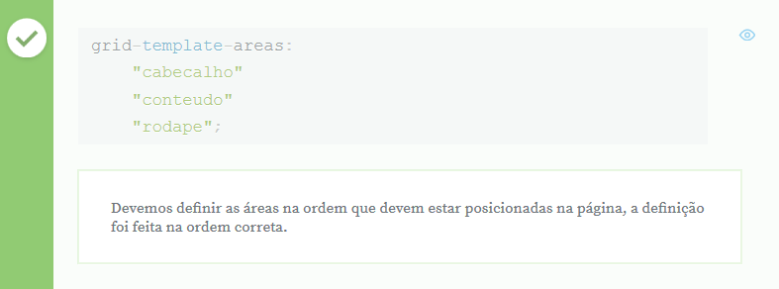

# Definindo as colunas

**Os blogs normalmente costumam ser divididos em duas colunas: a da esquerda com a listagem de posts e a da direita com informações sobre o blog, como no exemplo a seguir:**

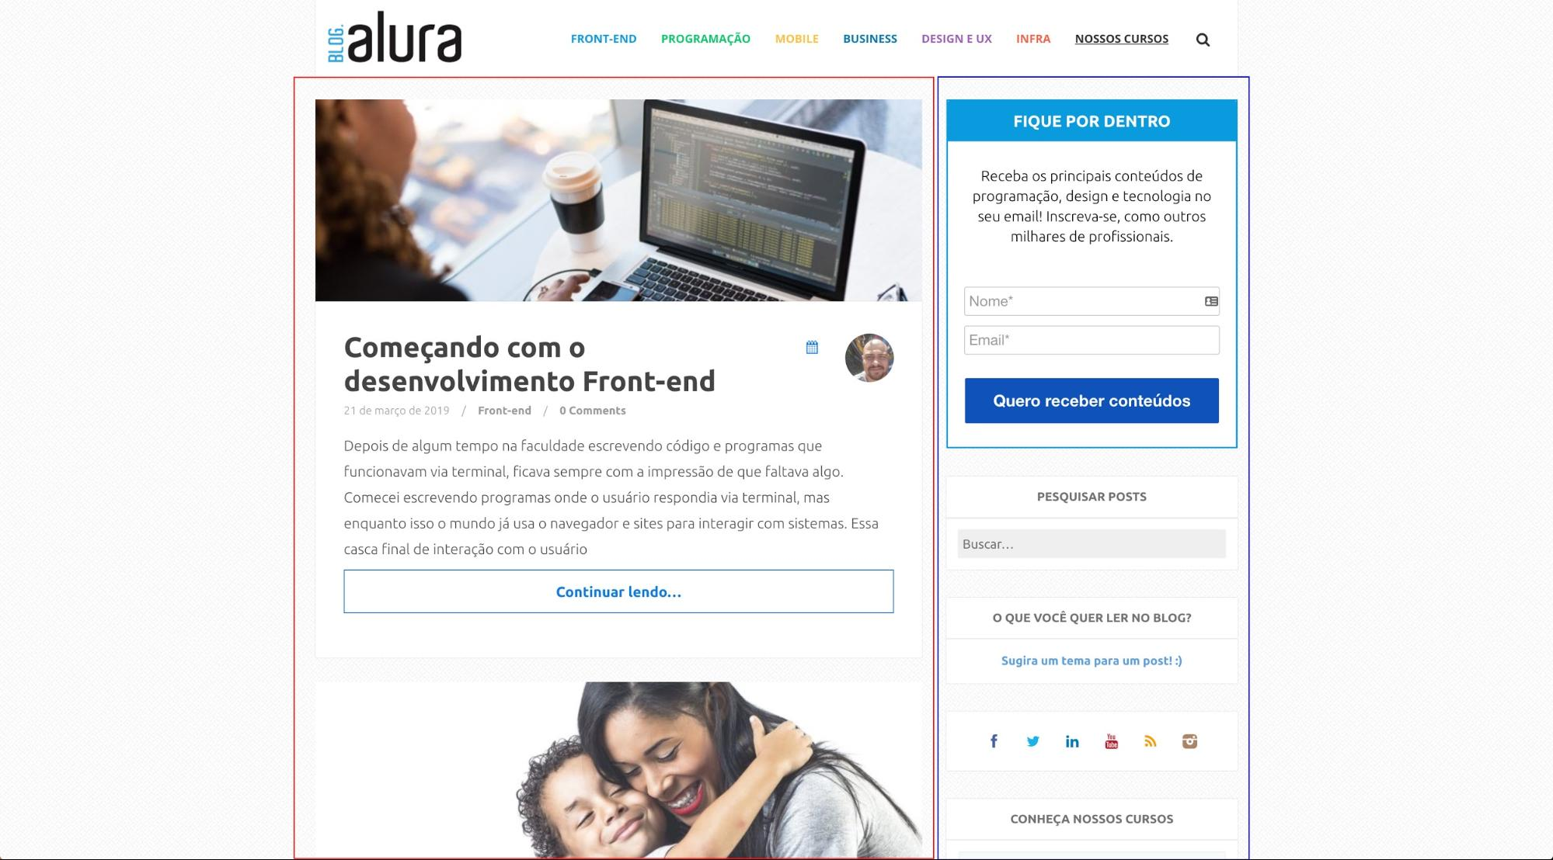

**Utilizando o CSS Grid Layout, quais as formas corretas para definirmos duas colunas como no exemplo anterior?**

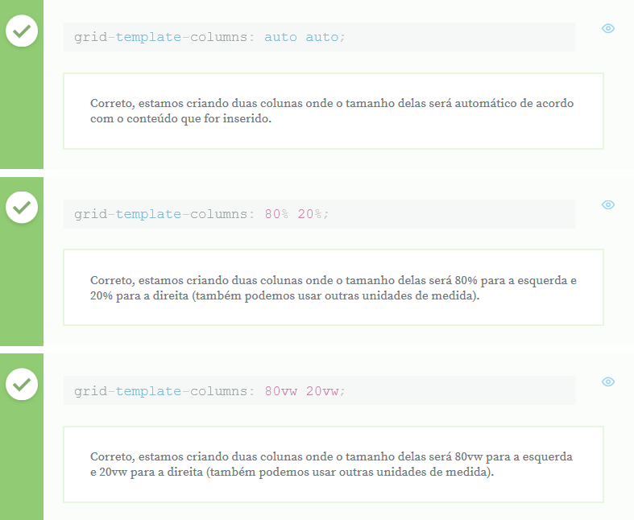

# Definindo as linhas

**Quando estamos criando nossos sites, é muito comum que eles sejam divididos em seções, por exemplo:**

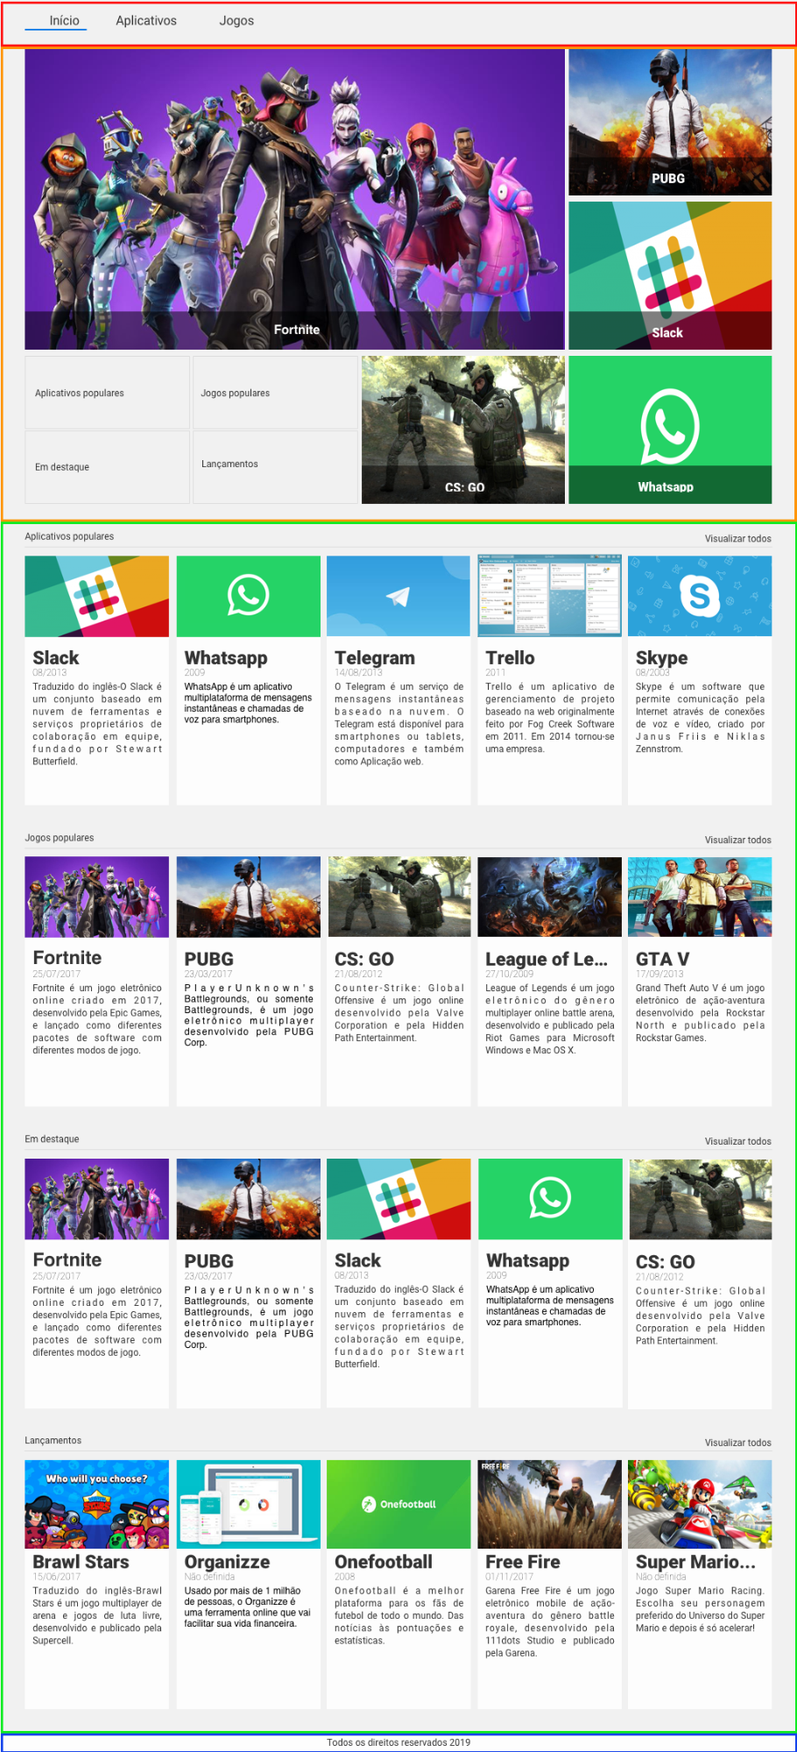

## Cabeçalho

## Destaques

## Populares

## Rodapé

**Repare que nosso site está dividido em 4 seções.**

**Utilizando o CSS Grid Layout, conseguimos definir o tamanho para cada linha (seção) de nosso site.**

**Como podemos realizar a definição de tamanho para as quatro linhas?**

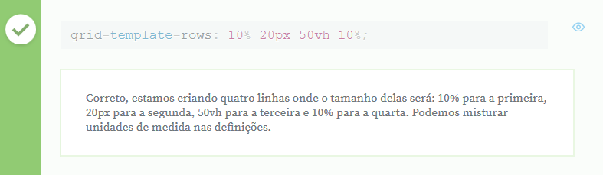

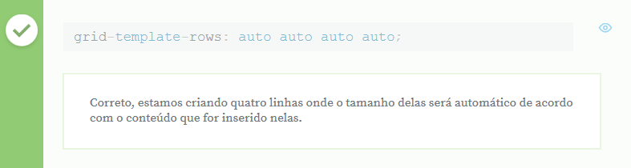

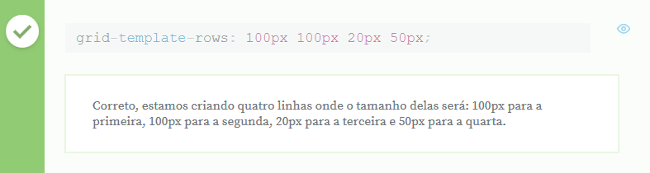

**O que aprendemos?**

Nessa aula, aprendemos:

* Definir um template e criar áreas.
* Definir o tamanho das colunas.
* Definir o tamanho das linhas.
* Posicionar os elementos em suas áreas.

# Preparando o ambiente

Como o curso está focado em CSS Grid Layout, o código do template HTML referente a aula será disponibilizado para economizarmos tempo e focar no conteúdo referente ao curso.

<section class="destaques">

<div class="destaques__principal caixa">

<h3 class="destaques__titulo">Fornite</h3>

</div>

<div class="destaques__secundario caixa">

<h3 class="destaques__titulo">PUBG</h3>

</div>

<div class="destaques__secundario caixa">

<h3 class="destaques__titulo">Slack</h3>

</div>

<div class="destaques__secundario caixa">

<h3 class="destaques__titulo">Whatsapp</h3>

</div>

<div class="destaques__secundario caixa">

<h3 class="destaques__titulo">CS: GO</h3>

</div>

<div class="destaques__categorias">

<ul class="destaques__categorias___lista">

<li class="destaques__categorias___item">

<a class="destaques__categorias___link" href="#">

<i class="destaques__categorias___icone fab fa-buromobelexperte"></i>

Aplicativos populares

</a>

</li>

<li class="destaques__categorias___item">

<a class="destaques__categorias___link" href="#">

<i class="fas fa-list-ol"></i>

Jogos populares

</a>

</li>

<li class="destaques__categorias___item">

<a class="destaques__categorias___link" href="#">

<i class="far fa-star"></i>

Em Destaque

</a>

</li>

<li class="destaques__categorias___item">

<a class="destaques__categorias___link" href="#">

<i class="far fa-bell"></i>

Lançamentos

</a>

</li>

</ul>

</div>

</section>

# Criando a seção destaques

Fizemos uma implementação básica do CSS Grid Layout: temos o cabeçalho, conteúdo e rodapé definidos espacialmente na página. Ainda estamos muito distantes do protótipo, que apresenta elementos complexos, informações contextualizadas, imagens e assim por diante.

Iremos focar na parte de destaque do site, em que encontraremos as informações principais sobre jogos e aplicativos, além de algumas categorias que servem de filtros para esses elementos. Como a ideia do curso não é escrever em HTML, e sim em CSS Grid Layout, já temos uma parte do código pronta e disponibilizada nos materiais extras.

Abriremos o arquivo index.html, e começaremos a trabalhar na sessão de destaques:

<section class="destaques">

<div class="destaques__principal caixa">

<h3 class="destaques__titulo">Fornite</h3>

</div>

<div class="destaques__secundario caixa">

<h3 class="destaques__titulo">PUBG</h3>

</div>

<div class="destaques__secundario caixa">

<h3 class="destaques__titulo">Slack</h3>

</div>

<div class="destaques__secundario caixa">

<h3 class="destaques__titulo">Whatsapp</h3>

</div>

<div class="destaques__secundario caixa">

<h3 class="destaques__titulo">CS: GO</h3>

</div>

<div class="destaques__categorias">

<ul class="destaques__categorias___lista">

<li class="destaques__categorias___item">

<a class="destaques__categorias___link" href="#">

<i class="destaques__categorias___icone fab fa-buromobelexperte"></i>

Em seguida, teremos as categorias Aplicativos populares, Jogos populares e Lançamentos. Primeiramente, criaremos um arquivo css para a parte de destaques do site, que chamaremos junstamente de destaques.css. Importaremos esse arquivo em index.html ao escrever <link href="./assets/css/destaques.css" rel="stylesheet">.

<!DOCTYPE html>

<html lang="en">

<head>

<meta charset="UTF-8">

<meta name="viewport" content="width=device-width, initial-scale=1.0">

<meta http-equiv="X-UA-Compatible" content="ie=edge">

<title>Alura Store | Baixe nossos aplicativos e jogos</title>

<link href="./assets/css/normalize.css" rel="stylesheet">

<link href="./assets/css/reset.css" rel="stylesheet">

<link href="./assets/css/style.css" rel="stylesheet">

<link href="./assets/css/destaques.css" rel="stylesheet">

</head>

Precisamos definir um grid para a área de destaque. Basicamente, teremos três linhas: a do PUBG, Slack e outra do WhatSapp e quatro colunas.



As grids não estão precisas, mas trata-se apenas de uma base para desenvolvermos a organização do nosso site. No arquivo recèm criado destaques.css, coletaremos a classe destaques e faremos com que essa classe se comporte como grid.

.destaques {

display: grid;

}

Feito isso, precisamos definir as quatro colunas. O processo é parecido, e definiremos 25% de área a ser ocupada por linha para cada grid.

.destaques {

display: grid;

grid-template-columns: 25% 25% 25% 25%;

}

Retiraremos as cores do background para facilitar a visualização, e então notaremos no navegador as divisões das colunas feitas. Agora que as colunas estão configuradas, definiremos as três linhas e seus tamanhos:

.destaques {

display: grid;

grid-template-columns: 25% 25% 25% 25%;

grid-template-rows: 33.33% 33.33% 33.33%;

}

Essa configuração não é o suficiente, pois ainda não esclarecemos a localidade das propriedades, simplesmente solicitamos que a classe destaques se comportasse como grid. Definiremos uma altura(height), que será calculada a partir de 100vh, isto é, com base no tamanho total da área do browser, e retiraremos a área que deve ser ocupada pelo cabeçalho, que sabemos possuir 50px. Inseriremos um background para facilitar a visualização da área no navegador:

.destaques {

background: red;

display: grid;

grid-template-columns: 25% 25% 25% 25%;

grid-template-rows: 33.33% 33.33% 33.33%;

height: calc(100vh - 50px);

}

Conseguimos definir o espaço a ser ocupado pela sessão de destaques em nosso template.

# Posicionando elementos

Conseguimos chegar até o seguinte layout: temos um cabeçalho e a parte de destaques, que ocupa toda a área vermelha exibida no browser.

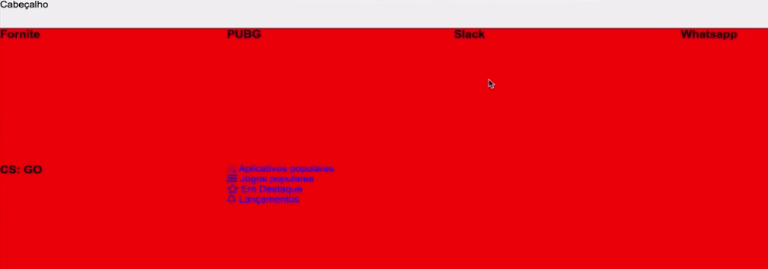

Abriremos o console no navegador, clicaremos sobre a aba "Elements" e acessaremos a sessão destaques, isto é, <section class="destaques>_</section>. Percebremos que nossa página está de fato dividia em linhas e colunas, como o exemplo do protótipo do site.

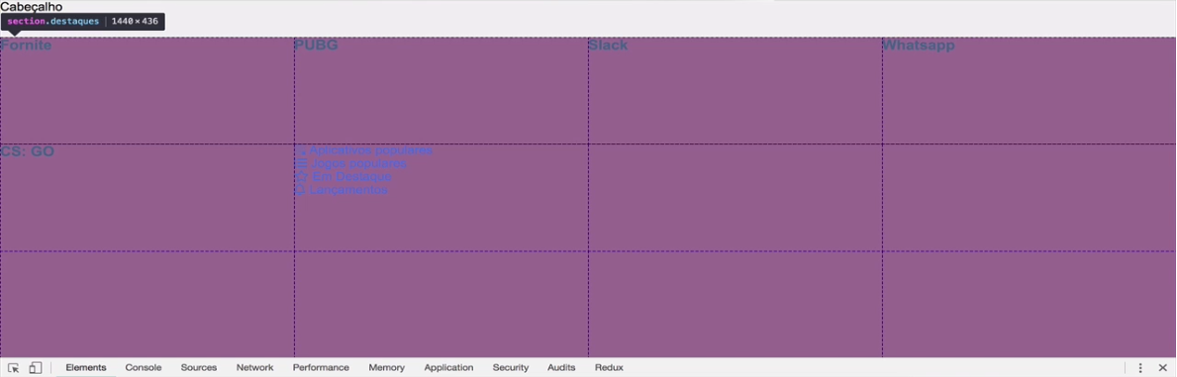

Precisamos definir que os elementos devem começar em uma linha e terminar em outra, o mesmo vale para as colunas. Em destaques.css, retiraremos e background vermelho e coletaremos a classe destaques__pincipal. utilizamos o duplo underline __ para indicar que principal é um elemento de destaque. Definiremos a imagem para esta área, a do jogo Fortnite:

.destaques {

display: grid;

grid-template-columns: 25% 25% 25% 25%;

grid-template-rows: 33.33% 33.33% 33.33%;

height: calc(100vh - 50px);

}

.destaques__principal {

background-image: url('../img/fortnite.jpg');

}

Ao retornarmos e carregarmos a página, perceberemos que a imagem não é exibida inteiramente, e sim apenas um fragmento.

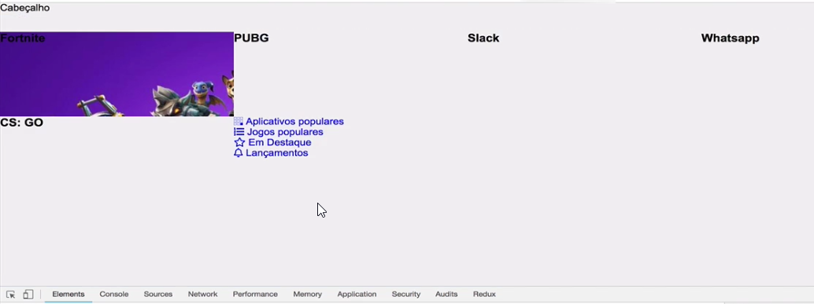

Isso ocorreu porque não definimos uma posição para esta imagem. Se observarmos o protótipo do layout, sabemos que essa imagem deve começar a ser exibida a partir da linha um e terminar na linha dois. NO que diz respeito às colunas, deve começar na primeira coluna e se estender até a terceira.

Para definirmos essas colunas e linhas, criaremos a propriedade grid-column-start e grid-column-end, que terão, respectivamente, os valores 1 e 3. Para as linahs utilizaremos as propriedades grid-row-start e grid-row-end.

.destaques__principal {

background-image: url('../img/fortnite.jpg');

grid-column-start: 1;

grid-column-end: 3;

grid-row-start: 1;

grid-row-end: 2;

}

Ao recarregarmos o navegador, notaremos que o resultado ainda não é o esperado: a imagem está ocupando apenas a a primeira linha, e o mesmo aconteceu com as colunas. O que aconteceu de errado com o nosso código? O CSS Grid Layout precisa que sejamos ainda mais específicos com relação à área de que deve ser ocupada, se escreveremos o código da maneira como fizemos, a imagem não preencherá o grid inteiro. Para corrigir esse problema, escreveremos que a imagem deve ocupar até quarta coluna 4 e até a terceira linha 3:

.destaques__principal {

background-image: url('../img/fortnite.jpg');

grid-column-start: 1;

grid-column-end: 4;

grid-row-start: 1;

grid-row-end: 3;

}

A imagem está maior e ocupando as áreas necessárias, contudo ela sofreu uma distorção: o nas últimas colunas ela aparece duplicada.

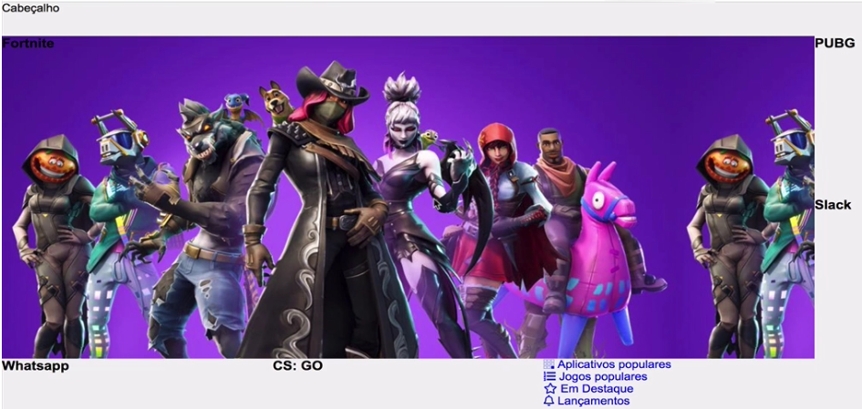

Para resolver essa questão, usaremos a propriedade background-repeat e a configuraremos como no-repeat. Em seguida, inseriremos back-ground-position para ajustadar a posição da imagem como centralizada (center). Por fim, ajustaremos o tamanho utilizando a propriedade background-size com a confinguração cover, para que toda a área seja ocupada.

.destaques__principal {

background-image: url('../img/fortnite.jpg');

background-position: center;

background-repeat: no-repeat;

background-size: contain;

grid-column-start: 1;

grid-column-end: 4;

grid-row-start: 1;

grid-row-end: 3;

}

Ao retornarmos para o navegador, veremos uma imagem fiel ao protótipo do layout. Resta inserirmos as demais imagens da sessão de destaque. No caso da imagem do game PUBG, iremos trabalhar com a classe destaque__secundario, e configuraremos as propriedades necessárias:

.destaques__secundario {

background-image:url('../img/pubg.jpg');

background-position: center;

background-repeat: no-repeat;

background-size: cover;

grid-column-start: 4;

grid-column-end: 4;

grid-row-start: 1;

grid-row-end: 1;

}

No navegador, podemos conferir o resultado da inserção da imagem do game PUBG, perceba que ela está posicionada corretamente, na quarta coluna e primeira linha do grid. Contudo, perceba que o titulo o grid está como CS: GO, e não como PUBG.

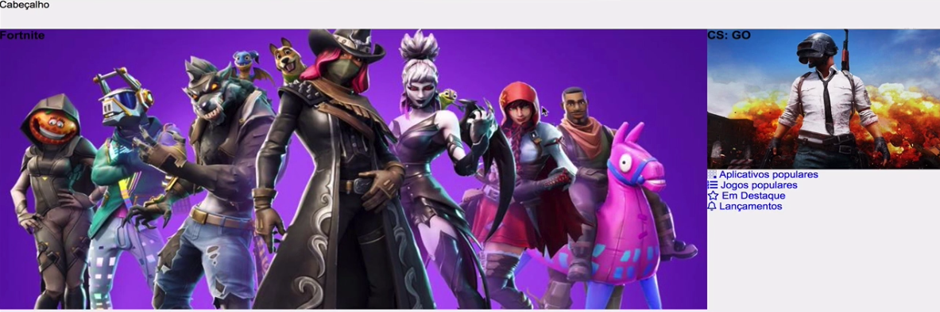

Em destaques.css, coletamos a classe destaque__secundario, mas se observarmos index.html, verificaremos que existem várias classes desse mesmo tipo.

<section class="destaques">

<div class="destaques__principal caixa">

<h3 class="destaques__titulo">Fornite</h3>

</div>

<div class="destaques__secundario caixa">

<h3 class="destaques__titulo">PUBG</h3>

</div>

<div class="destaques__secundario caixa">

<h3 class="destaques__titulo">Slack</h3>

</div>

<div class="destaques__secundario caixa">

<h3 class="destaques__titulo">Whatsapp</h3>

</div>

<div class="destaques__secundario caixa">

<h3 class="destaques__titulo">CS: GO</h3>

</div>

Precisamos coletar apenas a primeira classe, e como podemos fazer isso? Escreveremos destanques__secundario:nth_child(2), afinal trata-se do segundo filho da classe mãe destaques.

.destaques__secundario:nth-child(2) {

background-image:url('../img/pubg.jpg');

background-position: center;

background-repeat: no-repeat;

background-size: cover;

grid-column-start: 4;

grid-column-end: 4;

grid-row-start: 1;

grid-row-end: 1;

}

Feito isso, o texto estará adequado à imagem quando acessarmos o navegador. Conseguimos uma solução para organizar o layout, mas nosso código está repetitivo. Podemos melhorar sua legibilidade lançando uso dos atalhos, chamados também de shorthands, para indicar as propriedades da imagem. A organização ficará da seguinte maneira:

.destaques__principal {

background: url('../img/fortnite.jpg') center / cover no-repeat;

grid-column: 1 / 4;

grid-row: 1/1;

}

.destaques__secundario:nth-child(2) {

background: url('../img/pubg.jpg') center / cover no-repeat;

grid-column: 4/4;

grid-row: 1/1;

}

Ao atualizarmos o navegador, notaremos que tudo está no devido lugar. Usaremos a mesma metodologia para implementar as imagens do Slack, Whatsapp e CSS GO:

.destaques__principal {

background: url('../img/fortnite.jpg') center / cover no-repeat;

grid-column: 1 / 4;

grid-row: 1/1;

}

.destaques__secundario:nth-child(2) {

background: url('../img/pubg.jpg') center / cover no-repeat;

grid-column: 4/4;

grid-row: 1/1;

}

.destaques__secundario:nth-child(3) {

background: url('../img/slack.png') center / cover no-repeat;

grid-column: 4/4;

grid-row: 2/2;

}

.destaques__secundario:nth-child(4) {

background: url('../img/whatsapp.png') center / cover no-repeat;

grid-column: 4/4;

grid-row: 3/3;

}

.destaques__secundario:nth-child(5) {

background: url('../img/cs-go.jpg') center / cover no-repeat;

grid-column: 3/3;

grid-row: 3/3;

}

Ao retornarmos para o navegador, veremos as imagens posicionadas corretamente.

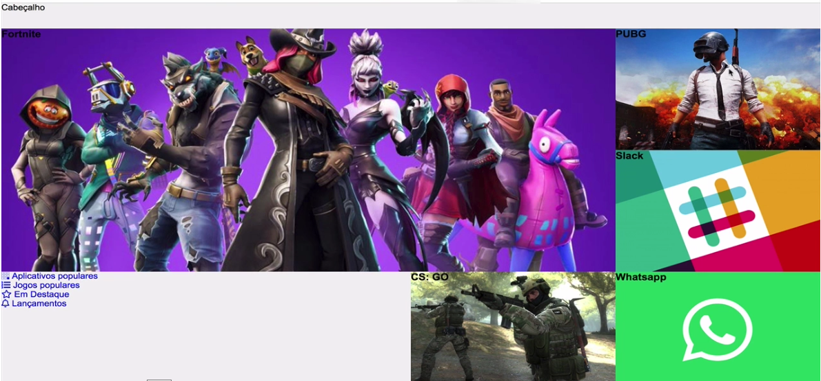

# Estilizando os destaques

Após definirmos e posicionarmos as imagens da sessão de destaques, passaremos a trabalhar com as categorias, que precisam ser estilizadas e finalizadas. No arquivo index.html verificaremos que as categorias possuem uma classe própria destaques__categorias:

<div class="destaques__categorias">

<ul class="destaques__categorias___lista">

<li class="destaques__categorias___item">

<a class="destaques__categorias___link" href="#">

<i class="destaques__categorias___icone fab fa-buromobelexperte"></i>

Aplicativos populares

</a>

</li>

No arquivo destaques.css coletaremos essa classe. Ao observarmos nosso protótipo, notaremos que as categorias devem ocupar as duas primeiras colunas, então devemos assinalar que ela deve ir até a terceira coluna, para que o CSS Grid Layout ocupe toda a área.



Então, escreveremos na classe destaque__categorias o atalho grid-row com os valores 3 / 3.

.destaques__secundario:nth-child(5) {

background: url('../img/cs-go.jpg') center / cover no-repeat;

}

.destaques__categorias {

grid-row: 3 / 3;

}

Ao analisarmos a estética do layout, veremos que as categorias estão inseridas em um fundo branco e o texto possui uma formatação específica, e a ideia é criarmos em nosso código essa organização visual. Coletaremos a próxima classe filha de destaque__categorias, isto é, destaques__categoria__lista, e definiremos algumas propriedades visuais:

.destaques__categorias___lista {

display: flex;

flex-wrap: wrap;

height: 100%;

justify-content: space-between;

}

Com isso, as categorias já estarão organizadas de outra maneira no navegador:

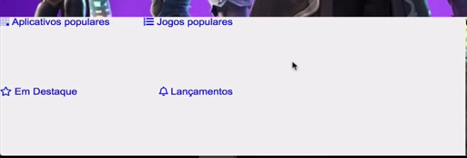

Agora coletaremos os itens da categoria, que precisará de algumas definições extras, como align-items que terá a continuação center, para justamente centralizarmos o texto; a cor do background e da border-left e outras:

.destaques__categorias___item {

align-items: center;

background: #fdfdfd;

border-left: 5px solid transparent;

color: #333333;

display: flex;

padding: 1rem;

width: 50%;

}

Feito isso, a parte de categorias já estará ocupando a área reservada a ela em nosso layout. Contudo, a fonte ainda está na cor azul. Precisamos mudar a cor do texto no link. Então escreveremos destaques__categorias___link e especificar a color como inherit.

.destaques__categorias___link {

color: inherit;

}

Desse modo, as cores da fonte da sessão de categorias já estará da cor preta. Agora, teremos de ajustar o título das imagens, que no protótipo aparece na parte inferior da foto com uma faixa translúcida. Se observarmos o arquivo index.html, verificaremos que destaque possui várias classes destaques__titulo, e é justamente esse elemento que possibilitará a estilização. Então escreveremos em destaques.css, o backgroud será preto, e com um alfta de .5, ou seja, levemente translúcido. De resto, as outras configurações serão:

.destaques__titulo {

background: rgba(0, 0, 0, .5);

color: #fdfdfd;

padding: .6rem;

text-align: center;

width: 100%;

}

Com essa configuração, os títulos estarão sendo exibidos. mas na parte superior das imagens, e não na inferior como está sugerido no protótipo.

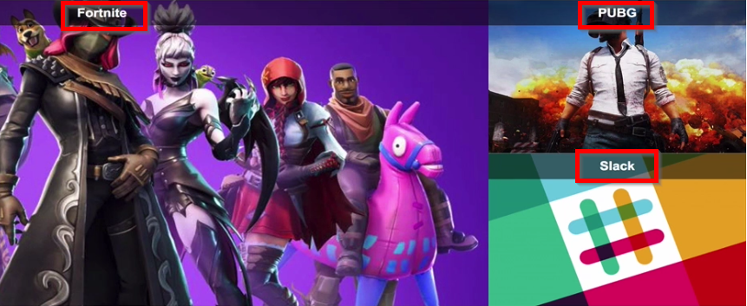

Para ajustarmos essa questão, utilizaremos o atributo caixa, que está presente em todos os itens de destaque no código html:

.caixa {

align-items: flex-end;

display: flex;

justify-content: center;

}

Feita essa adição ao código, o texto do título estará posicionado no final de cada imagem. Agora nos atentaremos para outro ponto: Se retornarmos ao protótipo, verificaremos que há um pequeno espaçamento entre as imaagens do site, o que não ocorre em nosso modelo.

Para criarmos esses espaçamentos, trabalharemos no arquivo destaques.css, na sessão destaques. Criaremos a propriedade grid-gap, que nos ajudará justamente a definir espaçamentos. Neste caso, configuraremos um valor de `.2rem

.destaques {

display: grid;

grid-gap: .2rem;

grid-template-columns: 25% 25% 25% 25%;

grid-template-rows: 33.33% 33.33% 33.33%;

height: calc(100vh - 50px);

}

Dessa maneira, teremos já um respiro entra as colunas em nosso site.

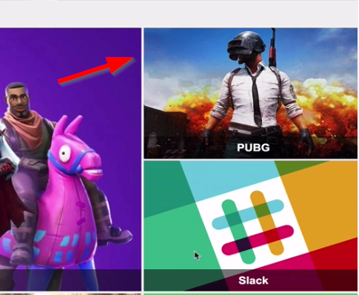

# Posicionando elementos

**Sabemos que através do CSS Grid Layout é possível dizer para os elementos onde eles devem começar e terminar, essa definição pode ser feita da utilizando o:**

**grid-column-start**

**grid-column-end**

**grid-row-start**

**grid-row-end**

**Assim conseguimos dizer para o elemento em qual coluna ele deve começar e em qual deve terminar, o mesmo também pode ser feito para as linhas.**

**Como podemos dizer para um elemento ocupar toda as colunas e linhas, sendo que o nosso layout possui 3 colunas e 2 linhas?**

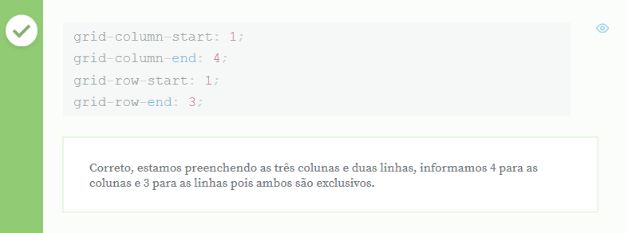

# Posicionando mais simples

**No exercício anterior, precisamos informar onde os elementos devem começar e terminar, mas, fizemos utilizando a propriedade de forma longa, para o mesmo exemplo, possuímos um atalho (shorthand), sendo:**

**grid-column**

**grid-row**

**Lembrando que temos um layout de 3 colunas e duas linhas, precisamos fazer com que nosso elemento ocupe todo o grid.**

**Como podemos realizar o mesmo posicionamento referente ao exemplo anterior?**

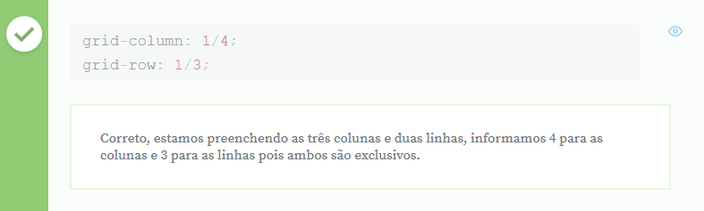

# Para saber mais

O BEM é uma metodologia CSS utilizada para melhorar a maneira como organizamos nossos arquivos e classes:

<https://blog.alura.com.br/criando-componentes-css-com-padrao-bem/>

Nesse post, explicamos e entramos em mais detalhes sobre a metodologia e como ela deva ser aplicada.

**O que aprendemos?**

Nessa aula, aprendemos:

* Definir um template sem áreas.
* Definir a quantidade das colunas.
* Definir a quantidade das linhas.
* Dizer para os elementos onde devem começar e terminar.
* Definir espaçamento entre linhas e colunas.

# Projeto da aula anterior

Se você está com dúvidas ou começou o curso a partir desse ponto, disponibilizamos os códigos realizados na aula anterior.

[Baixar projeto da aula anterior](https://github.com/alura-cursos/curso-alura-css-grid-layout/tree/2.3)

# Preparando o ambiente

Como o curso está focado em CSS Grid Layout, o código do template HTML referente a aula será disponibilizado para economizarmos tempo e focar no conteúdo referente ao curso.

<section class="populares">

<div class="populares__itens">

<div class="populares__info">

<div class="populares__cabecalho">

<h4 class="populares__titulo">

<i class="populares__icone fab fa-buromobelexperte"></i>

Aplicativos populares

</h4>

<button class="populares__botao">

<i class="fas fa-th"></i>

Visualizar todos

</button>

</div>

</div>

<div class="populares__conteudo">

<div class="populares__card">

<img class="populares__card___imagem" src="./assets/img/slack.png"></img>

<div class="populares__card___corpo">

<div class="populares__card___cabecalho">

<h5 class="populares__card___titulo">Slack</h5>

<time class="populares__card___data" datetime="2013-08-01">08/2013</time>

</div>

<div class="populares__card___descricao">

Traduzido do inglês-O Slack é um conjunto baseado em nuvem de ferramentas e serviços proprietários de colaboração em equipe, fundado por Stewart Butterfield. O Slack começou como uma ferramenta interna usada por sua empresa, Tiny Speck, no desenvolvimento do Glitch, um jogo online agora extinto.

</div>

</div>

</div>

<div class="populares__card">

<img class="populares__card___imagem" src="./assets/img/whatsapp.png"></img>

<div class="populares__card___corpo">

<div class="populares__card___cabecalho">

<h5 class="populares__card___titulo">Whatsapp</h5>

<time class="populares__card___data" datetime="20090-01-01">2009</time>

</div>

<div class="populares__card___descricao">

WhatsApp é um aplicativo multiplataforma de mensagens instantâneas e chamadas de voz para smartphones. Além de mensagens de texto, os usuários podem enviar imagens, vídeos e documentos em PDF, além de fazer ligações grátis por meio de uma conexão com a internet.

</div>

</div>

</div>

<div class="populares__card">

<img class="populares__card___imagem" src="./assets/img/telegram.jpeg"></img>

<div class="populares__card___corpo">

<div class="populares__card___cabecalho">

<h5 class="populares__card___titulo">Telegram</h5>

<time class="populares__card___data" datetime="2013-08-14">14/08/2013</time>

</div>

<div class="populares__card___descricao">

O Telegram é um serviço de mensagens instantâneas baseado na nuvem. O Telegram está disponível para smartphones ou tablets, computadores e também como Aplicação web. Os usuários podem enviar mensagens e trocar fotos, vídeos, stickers e arquivos de qualquer tipo.

</div>

</div>

</div>

<div class="populares__card">

<img class="populares__card___imagem" src="./assets/img/trello.jpg"></img>

<div class="populares__card___corpo">

<div class="populares__card___cabecalho">

<h5 class="populares__card___titulo">Trello</h5>

<time class="populares__card___data" datetime="2011-01-01">2011</time>

</div>

<div class="populares__card___descricao">

Trello é um aplicativo de gerenciamento de projeto baseado na web originalmente feito por Fog Creek Software em 2011. Em 2014 tornou-se uma empresa. Ele opera um modelo de negócio Freemium, no qual é disponibilizado a versão gratuita ou paga para o usuário.

</div>

</div>

</div>

<div class="populares__card">

<img class="populares__card___imagem" src="./assets/img/skype.png"></img>

<div class="populares__card___corpo">

<div class="populares__card___cabecalho">

<h5 class="populares__card___titulo">Skype</h5>

<time class="populares__card___data" datetime="2003-08-01">08/2003</time>

</div>

<div class="populares__card___descricao">

Skype é um software que permite comunicação pela Internet através de conexões de voz e vídeo, criado por Janus Friis e Niklas Zennstrom. O Skype foi lançado no ano de 2003. Em 2005 foi vendido para a empresa eBay e pertence, desde maio de 2011, à Microsoft.

</div>

</div>

</div>

</div>

</div>

<div class="populares__itens">

<div class="populares__info">

<div class="populares__cabecalho">

<h4 class="populares__titulo">

<i class="populares__icone fas fa-list-ol"></i>

Jogos populares

</h4>

<button class="populares__botao">

<i class="fas fa-th"></i>

Visualizar todos

</button>

</div>

</div>

<div class="populares__conteudo">

<div class="populares__card">

<img class="populares__card___imagem" src="./assets/img/fortnite.jpg"></img>

<div class="populares__card___corpo">

<div class="populares__card___cabecalho">

<h5 class="populares__card___titulo">Fornite</h5>

<time class="populares__card___data" datetime="2017-07-25">25/07/2017</time>

</div>

<div class="populares__card___descricao">

Fortnite é um jogo eletrônico online criado em 2017, desenvolvido pela Epic Games, e lançado como diferentes pacotes de software com diferentes modos de jogo que compartilham a mesma jogabilidade e motor gráfico de jogo.

</div>

</div>

</div>

<div class="populares__card">

<img class="populares__card___imagem" src="./assets/img/pubg.jpg"></img>

<div class="populares__card___corpo">

<div class="populares__card___cabecalho">

<h5 class="populares__card___titulo">PUBG</h5>

<time class="populares__card___data" datetime="2017-03-23">23/03/2017</time>

</div>

<div class="populares__card___descricao">

PlayerUnknown's Battlegrounds, ou somente Battlegrounds, é um jogo eletrônico multiplayer desenvolvido pela PUBG Corp., subsidiária da produtora coreana Bluehole, utilizando o motor de jogo Unreal Engine 4

</div>

</div>

</div>

<div class="populares__card">

<img class="populares__card___imagem" src="./assets/img/cs-go.jpg"></img>

<div class="populares__card___corpo">

<div class="populares__card___cabecalho">

<h5 class="populares__card___titulo">CS: GO</h5>

<time class="populares__card___data" datetime="2012-08-21">21/08/2012</time>

</div>

<div class="populares__card___descricao">

Counter-Strike: Global Offensive é um jogo online desenvolvido pela Valve Corporation e pela Hidden Path Entertainment, sendo uma sequência de Counter-Strike: Source. É o quarto título principal da franquia.

</div>

</div>

</div>

<div class="populares__card">

<img class="populares__card___imagem" src="./assets/img/lol.jpg"></img>

<div class="populares__card___corpo">

<div class="populares__card___cabecalho">

<h5 class="populares__card___titulo">League of Legends</h5>

<time class="populares__card___data" datetime="2009-10-27">27/10/2009</time>

</div>

<div class="populares__card___descricao">

League of Legends é um jogo eletrônico do gênero multiplayer online battle arena, desenvolvido e publicado pela Riot Games para Microsoft Windows e Mac OS X. É um jogo gratuito para jogar e inspirado no modo Defense of the Ancients de Warcraft III: The Frozen Throne.

</div>

</div>

</div>

<div class="populares__card">

<img class="populares__card___imagem" src="./assets/img/gta-v.jpg"></img>

<div class="populares__card___corpo">

<div class="populares__card___cabecalho">

<h5 class="populares__card___titulo">Grand Theft Auto V</h5>

<time class="populares__card___data" datetime="2013-09-17">17/09/2013</time>

</div>

<div class="populares__card___descricao">

Grand Theft Auto V é um jogo eletrônico de ação-aventura desenvolvido pela Rockstar North e publicado pela Rockstar Games.

</div>

</div>

</div>

</div>

</div>

<div class="populares__itens">

<div class="populares__info">

<div class="populares__cabecalho">

<h4 class="populares__titulo">

<i class="populares__icone far fa-star"></i>

Em Destaque

</h4>

<button class="populares__botao">

<i class="fas fa-th"></i>

Visualizar todos

</button>

</div>

</div>

<div class="populares__conteudo">

<div class="populares__card">

<img class="populares__card___imagem" src="./assets/img/fortnite.jpg"></img>

<div class="populares__card___corpo">

<div class="populares__card___cabecalho">

<h5 class="populares__card___titulo">Fornite</h5>

<time class="populares__card___data" datetime="2017-07-25">25/07/2017</time>

</div>

<div class="populares__card___descricao">

Fortnite é um jogo eletrônico online criado em 2017, desenvolvido pela Epic Games, e lançado como diferentes pacotes de software com diferentes modos de jogo que compartilham a mesma jogabilidade e motor gráfico de jogo.

</div>

</div>

</div>

<div class="populares__card">

<img class="populares__card___imagem" src="./assets/img/pubg.jpg"></img>

<div class="populares__card___corpo">

<div class="populares__card___cabecalho">

<h5 class="populares__card___titulo">PUBG</h5>

<time class="populares__card___data" datetime="2017-03-23">23/03/2017</time>

</div>

<div class="populares__card___descricao">

PlayerUnknown's Battlegrounds, ou somente Battlegrounds, é um jogo eletrônico multiplayer desenvolvido pela PUBG Corp., subsidiária da produtora coreana Bluehole, utilizando o motor de jogo Unreal Engine 4

</div>

</div>

</div>

<div class="populares__card">

<img class="populares__card___imagem" src="./assets/img/slack.png"></img>

<div class="populares__card___corpo">

<div class="populares__card___cabecalho">

<h5 class="populares__card___titulo">Slack</h5>

<time class="populares__card___data" datetime="2013-08-01">08/2013</time>

</div>

<div class="populares__card___descricao">

Traduzido do inglês-O Slack é um conjunto baseado em nuvem de ferramentas e serviços proprietários de colaboração em equipe, fundado por Stewart Butterfield. O Slack começou como uma ferramenta interna usada por sua empresa, Tiny Speck, no desenvolvimento do Glitch, um jogo online agora extinto.

</div>

</div>

</div>

<div class="populares__card">

<img class="populares__card___imagem" src="./assets/img/whatsapp.png"></img>

<div class="populares__card___corpo">

<div class="populares__card___cabecalho">

<h5 class="populares__card___titulo">Whatsapp</h5>

<time class="populares__card___data" datetime="20090-01-01">2009</time>

</div>

<div class="populares__card___descricao">

WhatsApp é um aplicativo multiplataforma de mensagens instantâneas e chamadas de voz para smartphones. Além de mensagens de texto, os usuários podem enviar imagens, vídeos e documentos em PDF, além de fazer ligações grátis por meio de uma conexão com a internet.

</div>

</div>

</div>

<div class="populares__card">

<img class="populares__card___imagem" src="./assets/img/cs-go.jpg"></img>

<div class="populares__card___corpo">

<div class="populares__card___cabecalho">

<h5 class="populares__card___titulo">CS: GO</h5>

<time class="populares__card___data" datetime="2012-08-21">21/08/2012</time>

</div>

<div class="populares__card___descricao">

Counter-Strike: Global Offensive é um jogo online desenvolvido pela Valve Corporation e pela Hidden Path Entertainment, sendo uma sequência de Counter-Strike: Source. É o quarto título principal da franquia.

</div>

</div>

</div>

</div>

</div>

<div class="populares__itens">

<div class="populares__info">

<div class="populares__cabecalho">

<h4 class="populares__titulo">

<i class="populares__icone far fa-bell"></i>

Lançamentos

</h4>

<button class="populares__botao">

<i class="fas fa-th"></i>

Visualizar todos

</button>

</div>

</div>

<div class="populares__conteudo">

<div class="populares__card">

<img class="populares__card___imagem" src="./assets/img/brawl-stars.jpg"></img>

<div class="populares__card___corpo">

<div class="populares__card___cabecalho">

<h5 class="populares__card___titulo">Brawl Stars</h5>

<time class="populares__card___data" datetime="2017-06-15">15/06/2017</time>

</div>

<div class="populares__card___descricao">

Traduzido do inglês-Brawl Stars é um jogo multiplayer de arena e jogos de luta livre, desenvolvido e publicado pela Supercell. Em 14 de junho de 2017, a Supercell anunciou o jogo por meio de um vídeo de transmissão ao vivo no YouTube.

</div>

</div>

</div>

<div class="populares__card">

<img class="populares__card___imagem" src="./assets/img/organizze.jpeg"></img>

<div class="populares__card___corpo">

<div class="populares__card___cabecalho">

<h5 class="populares__card___titulo">Organizze</h5>

<time class="populares__card___data" datetime="">Não definida</time>

</div>

<div class="populares__card___descricao">

Usado por mais de 1 milhão de pessoas, o Organizze é uma ferramenta online que vai facilitar sua vida financeira.

</div>

</div>

</div>

<div class="populares__card">

<img class="populares__card___imagem" src="./assets/img/onefotball.jpeg"></img>

<div class="populares__card___corpo">

<div class="populares__card___cabecalho">

<h5 class="populares__card___titulo">Onefootball</h5>

<time class="populares__card___data" datetime="2008-01-01">2008</time>

</div>

<div class="populares__card___descricao">

Onefootball é a melhor plataforma para os fãs de futebol de todo o mundo. Das notícias às pontuações e estatísticas - Contamos as histórias de futebol do mundo, trazidas a você por mais de 150 entusiastas do coração de Berlim!

</div>

</div>

</div>

<div class="populares__card">

<img class="populares__card___imagem" src="./assets/img/free-fire.jpg"></img>

<div class="populares__card___corpo">

<div class="populares__card___cabecalho">

<h5 class="populares__card___titulo">Free Fire</h5>

<time class="populares__card___data" datetime="2017-11-01">01/11/2017</time>

</div>

<div class="populares__card___descricao">

Garena Free Fire é um jogo eletrônico mobile de ação-aventura do gênero battle royale, desenvolvido pela 111dots Studio e publicado pela Garena. O jogo obteve um beta aberto em novembro de 2017 e foi lançado oficialmente para Android e iOS em 4 de dezembro de 2017.

</div>

</div>

</div>

<div class="populares__card">

<img class="populares__card___imagem" src="./assets/img/mario-kart.jpg"></img>

<div class="populares__card___corpo">

<div class="populares__card___cabecalho">

<h5 class="populares__card___titulo">Super Mario Racing</h5>

<time class="populares__card___data" datetime="">Não definida</time>

</div>

<div class="populares__card___descricao">

Jogo Super Mario Racing. Escolha seu personagem preferido do Universo do Super Mario e depois é só acelerar!

</div>

</div>

</div>

</div>

</div>

</section>

# A seção de populares

Continuaremos o desenvolvimento do projeto. Conseguimos montar a parte de destaques do site: posicionamos as imagens, criamos espaçamento entre elas e estilizamos a sessão "categorias". Ainda temos muito a ser feito, como podemos conferir pelo protótipo. Nessa aula, focaremos na construção das outras áreas do site, que são "Aplicativos Populares", "Jogos Populares", "Em destaque" e "Lançamentos". Essas sessões terão sempre o mesmo padrão: cinco cards alinhados, cada um deles terá seu próprio grid.

Foi disponibilizado todo o código hmtl que corresponde a esse conteúdo, e para a realização desta aula ele já deve estar copiado e colando no arquivo index.html, logo ao final de sessão de destaques.

Temos um pequeno esquema em cores para nos ajudar a entender a organização dessas novas sessões. Perceba que temos cerca de dois grids para constituir o card principal, representado pela cor vermelha. Há um grid para imagem do aplicativo, e outro que abrigará a parte textual, que será constituída de teremos mais outros dois grids internos, representados pela cor verde, sendo um deles o cabeçalho e outro o texto em si.

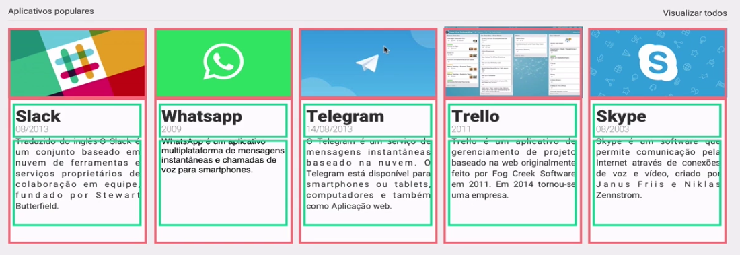

Trabalharemos na criação dessas estruturas. Primeiramente, faremos um novo arquivo chamado populares.css, em que começaremos a aplicar a estilização do layout. Em seguida, faremos a importação desse arquivo em index.html.

Começaremos a aplicar o CSS Grid Layout. Nossa primeira tarefa de teste para saber se implementação do CSS está de fato ocorrendo, é criar um espaçamento entre "Aplicativos Populares" e a sessão de destaque. Depois, criaremos um novo recuo no final da página.

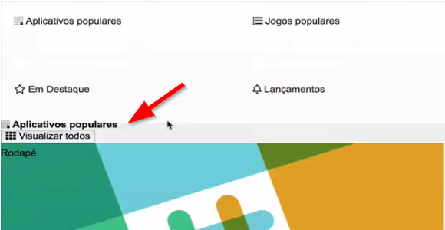

Em populares.css, coletaremos a classe populares. Feito isso, aplicaremos na propriedade padding o valor de 3rem.

.populares {

padding: 3rem 0;

}

Feito isso, teremos espaço maior entre os elementos. Agora, podemos partir para a implementação real das características do layout. Precisamos trabalhar diretamente no card, e em nosso arquivo html veremos que a classe populares possuem um card, se observarmos a linha <div class="populares__card">, por exemplo.

Coletaremos justamente populares__card, e aplicaremos algumas propriedades. Primeiramente, devemos explicitar que esse elemento deverá se comportar como grid, como fizemos nos outros designs. Adicionaremos display com valor grid, e agora esse elemento pode receber templates, colunas e linhas. Criaremos as grid-template-areas, que serão compostas por uma coluna e duas linhas, a primeira das linhas será card-imagem, a segunda card-corpo. Assim feito, especificaremos o tamanho da coluna via grid-template-columnse configuraremos um background.

.populares__card {

background: #fdfdfd;

display: grid;

grid-template-areas:

"card-imagem"

"card-corpo";

grid-template-columns: 100%;

}

Ainda precisamos explicitar o real papel de card-imagem e card-corpo. Em index.html, notaremos que a tag <img> possuímos a classe populares__card___imagem:

<div class="populares__card">

<img class="populares__card___imagem" src="./assets/img/slack.png"></img>

<div class="populares__card___corpo">

<div class="populares__card___cabecalho">

<h5 class="populares__card___titulo">Slack</h5>

<time class="populares__card___data" datetime="2013-08-01">08/2013</time>

</div>

É justamente essa classe que coletaremos em populares.css, para iniciarmos a estilização da imagem. Especificaremos o local em que a imagem deverá ser posicionada utilizando a propriedade grid-area, com valor card-imagem. Essa imagem deve ocupar todo o tamanho da linha e coluna em que está presente. Em seguida, definiremos o card_corpo, seguindo a mesma metodologia:

.populares__card___imagem {

grid-area: card-imagem;

height: 100%;

width: 100%;

}

.populares__card___corpo {

display: grid;

grid-area: card-corpo;

grid-row-gap: .5rem;

grid-template-areas:

"card-cabecalho"

"card-conteudo";

grid-template-rows: 50px auto;

padding: .75rem;

}

Em populares__card__corpo, definimos algumas propriedades de estilo, como espaçamento grid-row-gap de 5rem de um card para outro. Definimos também que o card terá um cabecalho(card-cabecalho) e um conteúdo textual(card-conteudo). Até o presente momento, os cards estão ocupando apenas as linhas, mas precisamos fazer com que eles fiquem pareados, ocupando também as colunas.

Ao observarmos novamente nosso arquivo html, notaremos que todos os cards possuem uma classe pai, isto é, populares__conteudo, que abrigará todos os outros cards.

<div class="populares__card">

<img class="populares__card___imagem" src="./assets/img/slack.png"></img>

<div class="populares__card___corpo">

<div class="populares__card___cabecalho">

<h5 class="populares__card___titulo">Slack</h5>

<time class="populares__card___data" datetime="2013-08-01">08/2013</time>

</div>

De volta a populares.css, aplicaremos algum estilo em populares__conteudo. Primeiramente, diremos que ele deve se comportar comportar como flex, em seguida configuraremos a propriedade flex-wrap como wrap, nesse comportamento, quando o tamanho dos cards for maior que o espaço disponível na linha, os cards serão reorganizados um para baixo do outro. Especificaremos que o card deve estar na área de conteudo.

.populares__conteudo {

display: flex;

flex-wrap: wrap;

grid-area: conteudo;

padding: 1rem 0rem;

}

Ainda não veremos muitas alterações em nosso layout, pois ainda precisamos realizar outras configurações em populares__card. Inseriremos um width de valor 20%, dividindo a linha para cinco cards.

.populares__card {

background: #fdfdfd;

display: grid;

grid-template-areas:

"card-imagem"

"card-corpo";

grid-template-columns: 100%;

width: 20%

}

Os blocos já estão se comportando de maneira parecida com o protótipo, embora ainda precisem de diversas melhorias e adaptações. Uma delas é, inclusive, criar um espaçamento entre os cards. Podemos fazer isso aplicando uma margin-right de 1rem, depois de calcularmos uma widthde 20% - 1rem:

.populares__card {

background: #fdfdfd;

display: grid;

grid-template-areas:

"card-imagem"

"card-corpo";

grid-template-columns: 100%;

margin-right: 1rem;

width: calc(20% - 1rem);

}

Conseguimos criar espaçamento entre os cards.

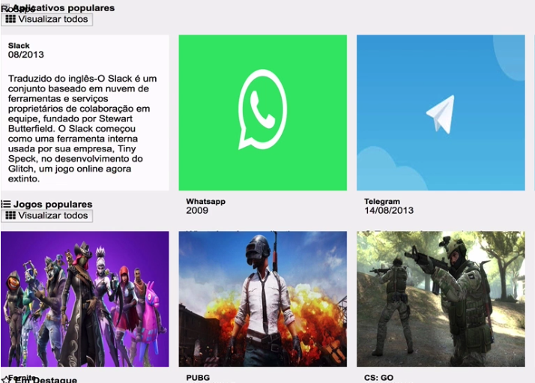

O próximo passo é aplicar um tamanho para as imagens dos blocos, que estão desproporcionais em relação ao protótipo. Em populares__card definiremos esse tamanhos utilizando grid-template-rows como 173px auto.

.populares__card {

background: #fdfdfd;

display: grid;

grid-template-areas:

"card-imagem"

"card-corpo";

grid-template-columns: 100%;

grid-template-rows: 173px auto;

margin-right: 1rem;

width: calc(20% - 1rem);

}

Teremos um resultado muito mais interessante. !

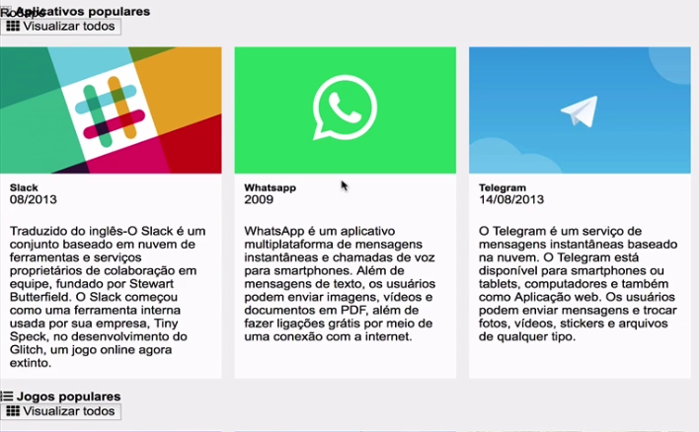

# Finalizando o populares

Avançamos bastante no desenvolvimento do nosso site, mas ainda existem várias melhorias a serem feitas ao tomar como base o protótipo apresentado. No arquivo index.html, notaremos que cada card possui um título que contém a informação de uma aplicação específica, como Slack, Whatssap e assim por diante.

<div class="populares__card">

<img class="populares__card___imagem" src="./assets/img/slack.png"></img>

<div class="populares__card___corpo">

<div class="populares__card___cabecalho">

<h5 class="populares__card___titulo">Slack</h5>

<time class="populares__card___data" datetime="2013-08-01">08/2013</time>

</div>

Aplicaremos CSS nesses títulos. Em populares.css evocaremos populares__card___titulo. Definiremos o tamanho da fonte e sua cor.

.populares__card___titulo {

color: #333333;

font-size: 1.5rem;

}

Em seguida, iremos estilizar a data presente nos cards, e partiremos do mesmo princípio:

.populares__card___data {

color: #808080;

font-size: .9rem;

}

Aplicaremos, ainda, um estilo para a descrição do aplicativo de cada card. Justificaremos o texto, definiremos margem, tamanho e cor:

.populares__card___descricao {

color: #333333;

line-height: 1.5;

margin: 1rem 0;

text-align: justify;

}

Os cards estão praticamente prontos, resta apenas ajustarmos o título da sessão e os botões.

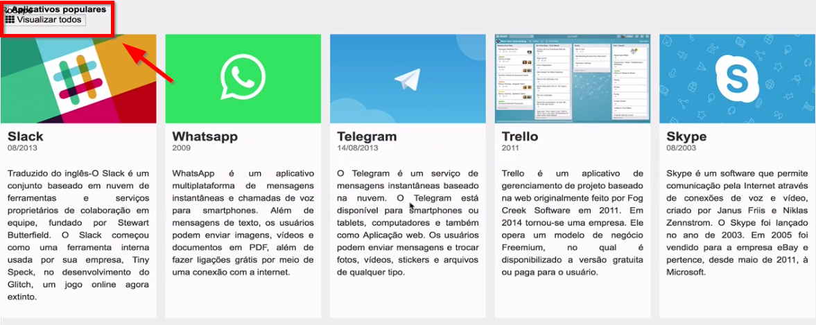

Em nosso html, temos o classe populares_titulo e a classe populares__botao, evocaremos ambas no arquivo populares.cs. Começaremos por populares_titulo, e deixaremos o a fonte mais suave retirando o negrito.

.populares__titulo {

font-weight: 500;

}

Assim feito, deletaremos o rodapé footer em index.html:

<footer class="rodape">Todos os direitos reservados &copy;</footer>

<script src="./assets/js/fontawesome.all.min.js"></script>

Iremos criar um maior espaçamento entre o ícone o título "Aplicativos populares".

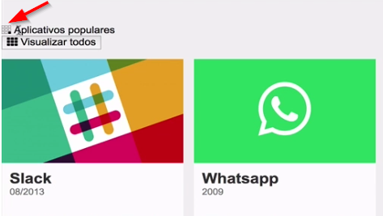

Temos uma classe específica para o ícone em nosso html, a populares_icone. Coletaremos essa classe e e adicionaremos uma margem:

.populares__icone {

margin-right: .25rem;

}

Resta reposicionarmos os textos "Aplicativos Populares" e "Visualizar Todos", de forma que ocupem pontos extremos da tela, como apontando no protótipo. Coletaremos a classe populares__cabecalho, e aplicaremos uma border-bottom de 1px solid e a cor #dcdcdcd. Então, seguiremos com as demais configurações:

.populares__cabecalho {

border-bottom: 1px solid #dcdcdc;

display: flex;

justify-content: space-between;

}

Conseguimos o efeito desejado, agora podemos avançar. No protótipo, esses textos não possuem o aspecto de botões, como estão em nosso projeto. Precisamos, portanto, alterar o design. Coletaremos a classe populares__botao, adicionaremos um fundo transparente, removeremos o contorno e aplicaremos a cor correta.

.populares__botao {

background: transparent;

border: none;

color: #333333;

}

O resultado foi como o esperado, temos textos normais sem o aspecto de botões. Contudo, vamos nos atentar para outra questão agora: os cards parecem ter espaçamentos diferentes nas extremidades da tela.

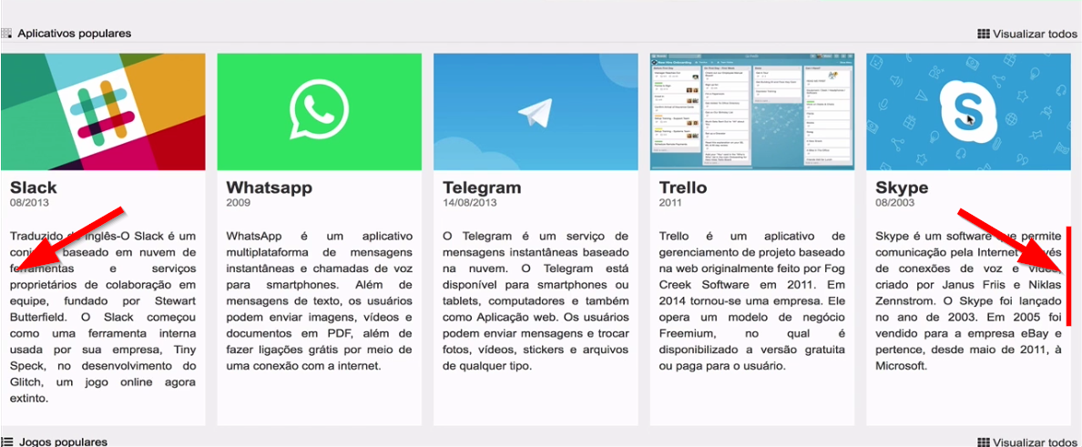

Isso ocorreu porque no design de populares__card, inserimos uma maring-right. Precisamos de fato aplicá-la para todos os cards, menos para os últimos, a fim de evitar esse problema. Para coletar o último card, escreveremos:

.populares__card:last-child {

margin-right: 0;

}

Essa margem foi retirada, mas o espaço ainda é visível. Isso se deve ao modo como os cards foram posicionados. Para retirar essa borda, iremos centralizar os cards adicionando área tanto na esquerda quanto na direita dos cards. Então, na classe populares escreveremos:

.populares {

padding: 3rem 2rem;

}

Conseguimos chegar ainda mais perto do nosso protótipo!

# Calculando tamanho do card

**Realizamos a definição de cinco cards por linha, dessa maneira, precisamos calcular o tamanho do nosso card: 100% / 5 = 20%, mas também adicionamos margin-right de 1rem para que, entre um card e outro, exista um espaçamento.**

**Precisamos levar em consideração esse espaçamento na hora de definir o tamanho dos nossos card's, como podemos fazer isso?**

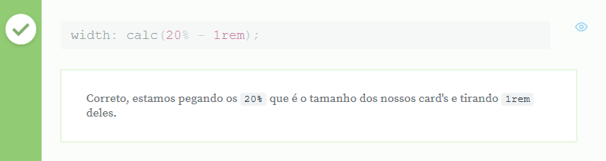

**O que aprendemos?**

Nessa aula, aprendemos:

* Que é possível haver um grid dentro de outro.
* Calcular largura.

# Projeto da aula anterior

Se você está com dúvidas ou começou o curso a partir desse ponto, disponibilizamos os códigos realizados na aula anterior.

[Baixar projeto da aula anterior](https://cursos.alura.com.br/course/css-grid-layout/task/53634)

# Preparando o ambiente

Como o curso está focado em CSS Grid Layout, o código do template HTML referente a aula será disponibilizado para economizarmos tempo e focar no conteúdo referente ao curso.

<nav class="menu">

<ul class="menu__lista">

<li class="menu__item">

<a class="menu__link ativo" href="#">

<i class="fas fa-home"></i>

Início

</a>

<a class="menu__link" href="#">

<i class="fas fa-mobile-alt"></i>

Aplicativos</a>

<a class="menu__link" href="#">

<i class="fas fa-gamepad"></i>

Jogos

</a>

</li>

</ul>

</nav>

# Estilizando o cabeçalho

Conseguimos criar a parte de destaques e de de aplicativos populares, mas ainda precisamos refinar alguns detalhes do site. Primeiramente, faremos com que o cabeçalho se pareça com o do protótipo, que possui a sessão "Início", "Aplicativos" e "Jogos", cada um deles ilustrado por um ícone diferente.

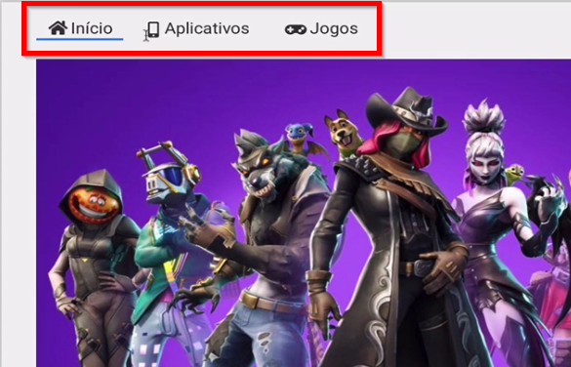

Em Index.html, na classe cabecalho inseriremos o código html disponibilizado para esta aula:

<nav class="menu">

<ul class="menu__lista">

<li class="menu__item">

<a class="menu__link ativo" href="#">

<i class="fas fa-home"></i>

Início

</a>

<a class="menu__link" href="#">

<i class="fas fa-mobile-alt"></i>

Aplicativos</a>

<a class="menu__link" href="#">

<i class="fas fa-gamepad"></i>

Jogos

</a>

</li>

</ul>

</nav>

Feito isso, ao acessarmos o navegador veremos a implementação dos elementos citados no cabeçalho, porém não com a formatação e design que desejamos.

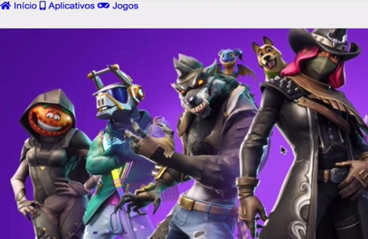

Abriremos style.css e começaremos a aplicar melhores em cabecalho. Adicionaremos as seguintes propriedades:

.cabecalho {

align-items: center;

display: flex;

grid-area: cabecalho;

padding: 0 2rem;

}

Ainda precisamos realizar outras modificações, como o tamanho da fonte e as cores. Para tanto, criaremos um novo arquivo CSS que chamaremos de menu.css. Feito isso, importaremos esse arquivo em index.html, como de praxe.

Em nosso arquivo html teremos uma classe menu, que contém lista, item e links:

<nav class="menu">

<ul class="menu__lista">

<li class="menu__item">

<a class="menu__link ativo" href="#">

<i class="fas fa-home"></i>

Início

</a>

<a class="menu__link" href="#">

<i class="fas fa-mobile-alt"></i>

Aplicativos</a>

<a class="menu__link" href="#">

<i class="fas fa-gamepad"></i>

Jogos

</a>

</li>

</ul>

</nav>

Aturemos em link, então coletaremos esse item em menu.css. Feito isso, definiremos a cor e adicionaremos espaçamento:

.menu__link {

color: #333333;

padding: .5rem 1rem;

}

Queremos, ainda, adicionar o seguinte comportamento: quando o cursor estiver sobre o link, ele deve aparecer suplinhando (hover). Também configuraremos o hover para quando os botões estiverem ativos. Então escreveremos:

.menu__link:hover, .menu__link.ativo {

border-bottom: 2px solid #0073e6;

}

Dessa maneira, finalizamos mais uma aula!

# O conteúdo e rodapé

Avançamos bastante em nosso projeto, e o menu de navegação está bem parecido como o do protótipo. Contudo, os elementos de destaque ainda parecem muito grudados as extremidades da tela, o que cria uam sensação visual não muito boa.

Acessaremos style.css e em conteudo, aplicaremos um padding de 0 2rem:

.conteudo {

grid-area: conteudo;

padding: 0 2rem;

}

Criamos um maior espaçamento com as margens da tela, mas agora a parte de "Aplicativos populares" está desalinhada com a parte de destaques. Para corrigir o desalinhamento, acessaremos populares.css e retiraremos o espaçamento de 2rem de popupares:

.populares {

padding: 3rem 0;

}

Feito isso, só resta finalizarmos o rodapé, então voltaremos ao código de index.hmtl e inseriremos a mensagem Todos os direitos reservados &copy;:

<footer class="rodape">Todos os direitos reservados &copy;</footer>

<script src="./assets/js/fontawesome.all.min.js"></script>

Precisamos estilizar esse rodapé, isto é, inserir o fundo branco, a cor da fonte e aplicar a diagramação correta. Para tanto, acessaremos ostyle.css e trabalharemos na classe rodape aplicando os estilos:

.rodape {

background: #fdfdfd;

color: #333333;

font-size: .8rem;

grid-area: rodape;

padding: 1rem;

text-align: center;

}

Dessa maneira, o rodapé estará centralizado e estilizado ao final da página, como desejamos.

# Centralizando conteúdo

**Em nosso layout a mensagem do rodapé deve estar centralizada:**



**Como podemos centralizar o conteúdo de um elemento?**

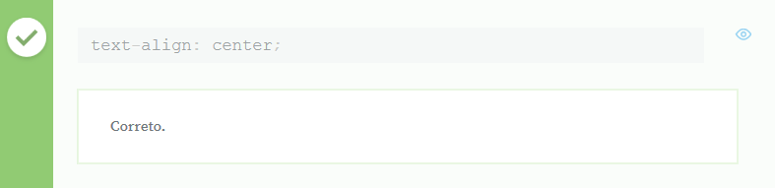

**O que aprendemos?**

Nessa aula, aprendemos:

* Centralizar conteúdo.
* Adicionar bordas.
* Aplicar estilo no *hover* do mouse.
* Adicionar símbolo de *copyright*.

# Projeto da aula anterior

Se você está com dúvidas ou começou o curso a partir desse ponto, disponibilizamos os códigos realizados na aula anterior.

[Baixar projeto da aula anterior](https://cursos.alura.com.br/course/css-grid-layout/task/53635)

# Seção de destaques

Nesta etapa do projeto, já conseguimos produzir um material bem próximo do protótipo final: temos o menu implementado, as áreas de destaque, aplicativos populares e rodapé estilizado. Porém, temos outra questão apontada pelo cliente: se diminuirmos o tamanho do browser, o conteúdo ficará espremido na área disponível:

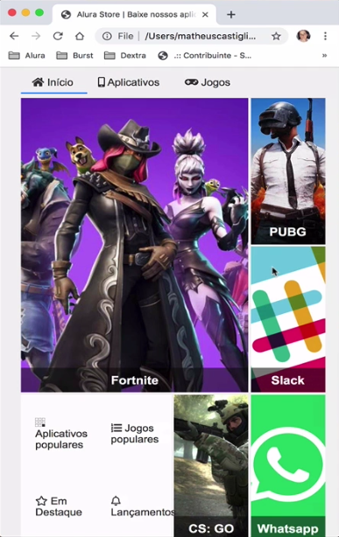

Isso ocorre porque o site não foi feito de forma responsiva, então a formatação é alterada de acordo com o tamanho de tela ou diferentes devices. Logo, o site só funciona em telas maiores, se acessado por um tablet ou celular a visualização ficará comprometida.

Faremos a implementação de um design responsivo utilizando as **midia queries**. Criaremos um novo arquivo que chamaremos de responsivo.css. Feito isso o implementaremos em index.html como de costume.

Utilizaremos quatro midia quaries:

@media screen and (min-width: 0) {

}

@media screen and (min-width: 768px) {

}

@media screen and (min-width: 992px) {

}

@media screen and (min-width: 1200px) {

}

Basicamente estamos mencionando que quando um site for maior que 1200px, por exemplo, eme entrará em @media screen and (min-width: 1200px). Já devices menores, como celulares, estarão em @media screen and (min-width: 0).

Para que essa ideia fique um pouco mais clara, aplicaremos um estilo ao cabecalho ao um fundo vermelho:

@media screen and (min-width: 1200px) {

.cabecalho {

background: red;

}

}

Ao retornarmos à pagina, veremos que o fundo foi colorido de vermelho, mas esse estilo só será aplicado para telas que contenham o mínimo de 1200px. Se começarmos a diminuir o browser, o cabeçalho voltará automaticamente a cor original.

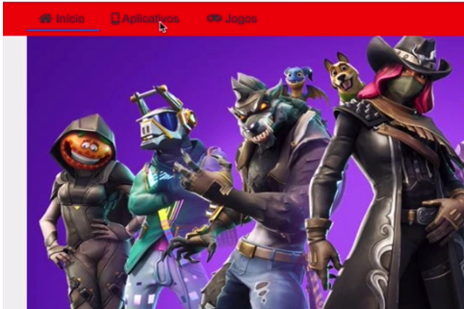

Se inserirmos uma cor diferente para o background do cabecalho para todos os tamanhos mínimos, veríamos que a medida que diminuímos o tamanho do browser, o cabeçalho mudará de cor.

@media screen and (min-width: 0) {

.cabecalho {

background: yellow;

}

}

@media screen and (min-width: 768px) {

.cabecalho {

background: black;

}

}

@media screen and (min-width: 992px) {

.cabecalho {

background: blue;

}

}

@media screen and (min-width: 1200px) {

.cabecalho {

background: red;

}

}

A media query serve justamente para que possamos especificar para o nosso site como ele deve se comportar em diferentes formatos. A primeira parte que iremos trabalhar é a de destaques. A ideia que iremos implementar consiste em ocultar os cards laterais quando o browser estiver com um tamanho reduzido. Feito isso, a imagem do game Fortnite deve ocupar toda a área. O mesmo vai acontecer com a sessão de categorias.

Em responsivo.css, coletaremos a classe responsável pelo card do PUBG e ocultaremos:

@media screen and (min-width: 0) {

destaques__secundario:nth-child(2) {

display: none;

grid-column: none;

grid-row: none;

}

}

Com essas alterações, perceberemos que o card do game PUBG realmente desapareceu da tela nessa resolução.

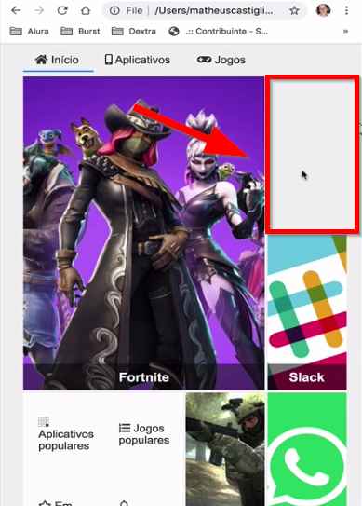

Podemos aplicar essa metodologia a todos os cards, já que averiguamos que de fato ela funciona.

@media screen and (min-width: 0) {

.destaques__secundario:nth-child(2) {

display: none;

grid-column: none;

grid-row: none;

}

.destaques__secundario:nth-child(3) {

display: none;

grid-column: none;

grid-row: none;

}

.destaques__secundario:nth-child(4) {

display: none;

grid-column: none;

grid-row: none;

}

.destaques__secundario:nth-child(5) {

display: none;

grid-column: none;

grid-row: none;

}

}

Todos os cards foram removidos, mas a imagem do Fortnite ainda não ocupa toda a área da tela. Para resolver esse ponto, coletaremos a classe destaques__principal e então diremos que o grid-column ocupará o espaço 1/5.Já o grid-row ocupará 1/3.

@media screen and (min-width: 0) {

.destaques__principal {

grid-column: 1/5;

grid-row: 1/3;

}

.destaques__secundario:nth-child(2) {

display: none;

grid-column: none;

grid-row: none;

}

}

Com essas alterações, a imagem do Fortnite ocupa toda a área antes reservada aos cards.

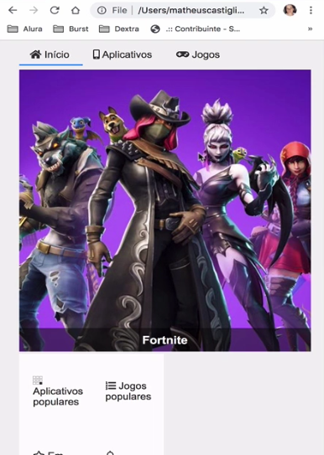

Podemos retirar o alinha grid-row: 1/3 do destaques__principal, afinal essa informação já consta em destaques.css. O que não for modificado, não precisa ser repetido. Já em destaques.css, precisaremos retirar o grid-column: 1/4, afinal ele foi modificado em responsivo.css. Observe o código de destaques.css:

.destaque__principal {

background: url('../img/fortnite.jpg') center / cover no-repeat;

grid-row: 1 / 3

Faremos essa mesma limnpeza em todas as classes de destaques.css, até que só permaneça as informações que não sofreram alteração:

.destaques__principal {

background: url('../img/fortnite.jpg') center / cover no-repeat;

grid-row: 1 / 3;

}

.destaques__secundario:nth-child(2) {

background: url('../img/pubg.jpg') center / cover no-repeat;

}

.destaques__secundario:nth-child(3) {

background: url('../img/slack.png') center / cover no-repeat;

}

.destaques__secundario:nth-child(4) {

background: url('../img/whatsapp.png') center / cover no-repeat;

}

.destaques__secundario:nth-child(5) {

background: url('../img/cs-go.jpg') center / cover no-repeat;

}

Faremos, agora, com que a parte de categorias do site se comporte da mesma maneira que a imagem do Fortnite. Coletaremos destaques__categorias e configuraremos as suas propriedades até que cheguemos a este resultado:

.destaques__secundario:nth-child(5) {

display: flex;

grid-column: 3 / 3;

grid-row: 3 / 3;

}

.destaques__categorias {

grid-column: 1 / 3;

}

As alterações foram aplicadas, mas para melhorar a legibilidade do código, podemos reposicionar essas configurações no topo dele, afinal tanto os destaques quanto as categorias devem ocupar toda a área reservada a eles. Então escreveremos:

@media screen and (min-width: 0) {

.destaques__principal, .destaques__categorias {

grid-column: 1 / 5;

}

Ao analisarmos o resultado no navegador, teremos exatamente o esperado:

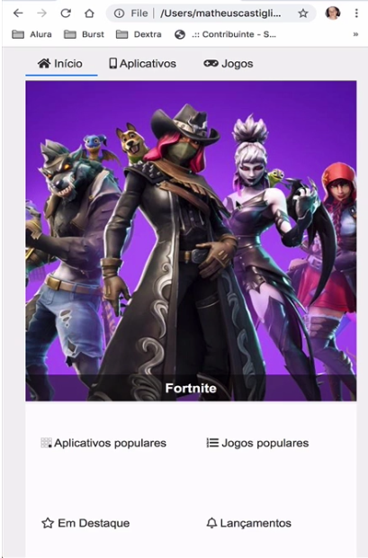

Contudo, se fazemos a browser voltar para uma dimensão maior, os cards não reaparecem, e a página é dominada pelo game em destaque e pelas categorias. Precisamos especificar na media query esse comportamento, então em @media screen and (min-width: 768px), reposicionaremos os cards, até que tenhamos o seguinte código:

@media screen and (min-width: 768px) {

.destaques__principal {

grid-column: 1 / 4;

}

.destaques__secundario:nth-child(2) {

display: flex;

grid-column: 4 / 4;

grid-row: 1 / 1;

}

.destaques__secundario:nth-child(3) {

display: flex;

grid-column: 4 / 4;

grid-row: 2 / 2;

}

.destaques__secundario:nth-child(4) {

display: flex;

grid-column: 4 / 4;

grid-row: 3 / 3;

}

.destaques__secundario:nth-child(5) {

display: flex;

grid-column: 3 / 3;

grid-row: 3 / 3;

}

}

Dessa maneira, os cards já podem ser visualizados a medida que a tela aumenta suas dimensões.

# Seção de populares

Finalizamos a primeira etapa no processo de deixar nosso site responsivo. Agora se diminuímos a tela do navegador, a parte de destaques e de categorias possui um comportamento específico. Contudo, a área de aplicativos populares continua precisando de modificações, já que ainda não responde corretamente à mudança das dimensões do browser.

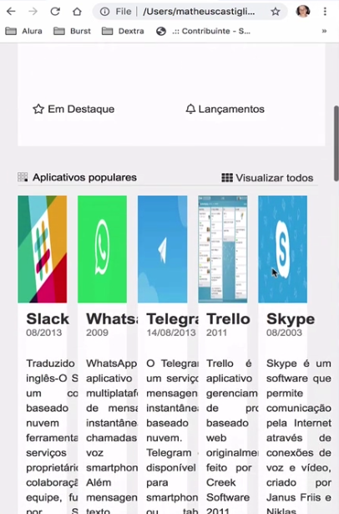

Basicamente, iremos transformar a divisão dos cards, que atualmente são divididos por linhas, para serem divididos em colunas. Para tanto, começaremos da menor media query, isto é min-width: 0.

Ao analisarmos nosso arquivo html, veremos que todos que as classes de cards possuem uma classe pai, a populares__conteudo.

<div class="populares__conteudo">

<div class="populares__card">

<img class="populares__card___imagem" src="./assets/img/slack.png"></img>

<div class="populares__card___corpo">

<div class="populares__card___cabecalho">

<h5 class="populares__card___titulo">Slack</h5>

<time class="populares__card___data" datetime="2013-08-01">08/2013</time>

</div>

<div class="populares__card___descricao">

Traduzido do inglês-O Slack é um conjunto baseado em nuvem de ferramentas e serviços proprietários de colaboração em equipe, fundado por Stewart Butterfield. O Slack começou como uma ferramenta interna usada por sua empresa, Tiny Speck, no desenvolvimento do Glitch, um jogo online agora extinto.

</div>

A ideia é quebrarmos os cards quando a resolução da tela for menor, assim eles se reposicionarão verticalmente. Para tanto, em responsivo.css, coletaremos a classe populares__conteudo e configuraremos para que o flex-direction será column.

.populares__conteudo {

flex-direction: column;

}

Teremos o seguinte resultado no navegador:

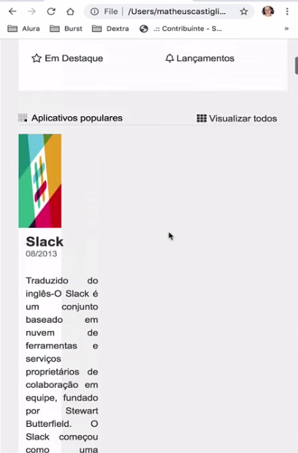

Ainda precisamos fazer o ajusta na largura dos cards, lembrando que tudo o que estiver definido no responsivo.css, não deve ser repetido em populares.css, precisamos ficar atentos a esse ponto!

Nossa próxima tarefa é alterar é alterar populares__card. Configuaremos para que, em telas pequenas, ele ocupe 100% da área designada, além de inserirmos uma pequena margem para manter a harmonia visual entre os elementos.

.populares__card {

margin-bottom: 3rem;

width: 100%

}

A largura foi ajustada, mas se formos inspecionar nosso site, veremos que há uma margem estranha à direita da tela, o que prejudica o alinhamento dos elementos.

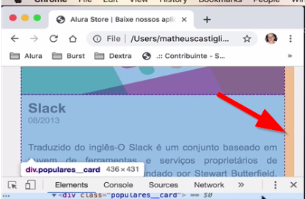

Para corrigir esse problema, adicionaremos um margin-righ de valor 0. Para evitar também que a imagem do card se deforme, adicionaremos grid-template-rows, e declararemos que a primeira linha terá 150px e a segunda auto.

.populares__card {

grid-template-rows: 150px auto;

margin-bottom: 3rem;

width: 100%

}

Contudo, como só trabalhamos com a menor media query, ao ampliarmos as dimensões do browser as imagens do card se distorcem.

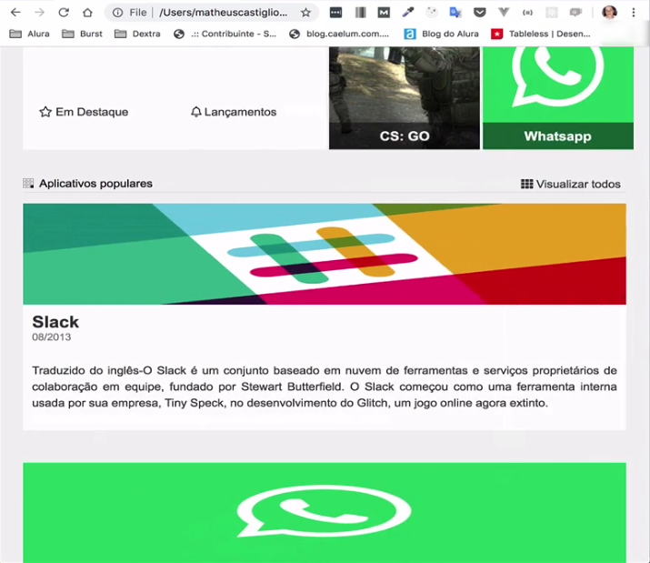

Mas antes de corrigir esse problema, iremos retirar as informações alteradas em populares.css, como por exemplo grid-template-rows e width em populares__card. Feito essas correções, resolveremos os problemas da deformação do card quando a dimensão do browser aumenta. Em responsivo.css, adicionaremos nas media queries maiores. No caso de @media screen and (min-width: 768px), adicionaremos as seguintes propriedades:

.populares__card {

grid-template-rows: 173px auto;

margin-right: 1rem;

width: calc(50% - 1rem);

}

No caso de 992px, teremos:

@media screen and (min-width: 992px) {

.populares__card {

width: calc(33.33% - 1rem);

}

}

Já para 1200px usaremos a seguinte configuração:

.populares__card {

margin-bottom: 0;

width: calc(20% - 1rem);

}

}

Dessa maneira, nosso site está plenamente responsivo em diversas dimensões.

# Criando uma media query

**Quando precisamos deixar um site responsivo, muitas vezes é necessário aplicar estilos diferentes para tamanhos de telas diferentes.Para isso, usamos medias queries. Através delas, informamos que determinados estilos só devem ser aplicados para determinados tamanhos de tela.**

**Como podemos criar uma media query que aplique estilos apenas para telas maiores que 768px?**

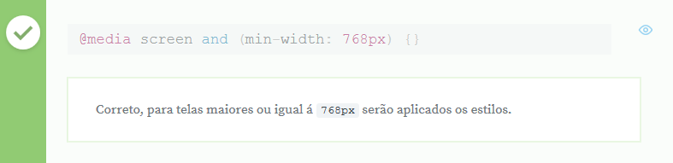

# Para saber mais

**Praticando CSS grid layout**

Você pode praticar e estudar Css grid layout de uma forma bem legal no site do [Css Grid Garden](https://cssgridgarden.com/), através de desafios e fases.

**O que aprendemos?**

Nessa aula, aprendemos:

* Utilizar *media queries* para deixar site responsivo.
* Aplicar diferentes regras para diferentes telas.

# Conclusão

Parabéns!

Você concluiu o curso de CSS Grid Layout aqui da **Alura**! Agora revisaremos brevemente todo o conteúdo que aprendemos até aqui.

Fizemos a construção do layout do site Alura Store, do zero. Conseguimos criar um template com cabeçalho, todas as informações que habitam o site e, por fim, o rodapé.

Por meio do CSS Grid Layout conseguimos estabelecer o posicionamento de cada sessão do site. Para a construção da parte de "destaques" definimos um grid com diversas colunas e linhas e difirnimos a posição de elemento por elemento.

Utilizamos a mesma técnica para montar os cards populares, organizando o cabeçalho e conteúdo de cada um deles.

Além de todo o processo de construção dos grids, também trabalhamos com responsividade. Dessa maneira, o site se torna funcionou em telas maiores ou menores, o tornando, além disso, mobile friendly.

Espero que o conteúdo tenha sido útil e lhe auxilia na construção de seus próprios projetos. Não pare por aqui, continue aproveitando os cursos da **Alura**!

Um abraço!